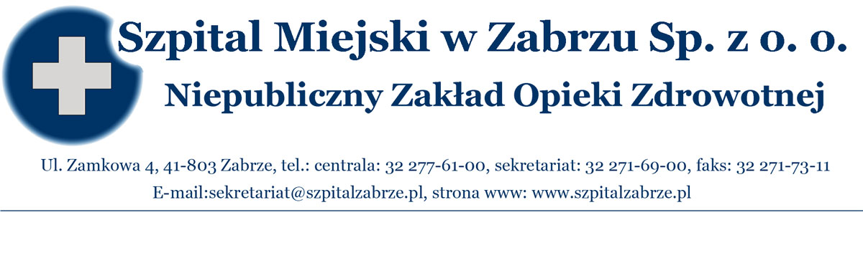
SM/DZ/2012/
Zabrze, dnia 18.09. 2012 r.

WSZYSCY WYKONAWCY

PRZETARG NIEOGRANICZONY NR 19/PN/12 WYKONANIE PROJEKTU BUDOWLANEGO I WYKONAWCZEGO TERMOMODERNIZACJI OBIEKTU SZPITALA MIEJSKIEGO W ZABRZU SP. Z O.O., PRZY ULICY ZAMKOWEJ 4

INFORMACJA O WYKLUCZENIU WYKONAWCY, INFORMACJA O WYBORZE OFERT

- INFORMACJA O WYKLUCZENIU WYKONAWCY
Zamawiający zgodnie z art. 24 ust 2 pkt 4 ustawy z dnia 20 stycznia 2004r – Prawo zamówień publicznych wyklucza z postępowania Wykonawcę STUDIO IN S.C. Liliana Śliwowska i Dariusz Dymarek ul. Parkowa 42/1, 51-616 Wrocław, ponieważ nie wykazał On spełnienia warunków udziału w postępowaniu, a jego ofertę uznaje za odrzuconą zgodnie z art. 24 ust. 2 pkt 4.
Wezwany do uzupełnienia dokumentów zgodnie z art. 26 ust 3 w/w Wykonawca nie złożył
w wyznaczonym przez Zamawiającego terminie tj. do 14 września 2012r.
      - wykazu osób, stanowiący załącznik nr 4 do SIWZ – wymienionych w pkt. 5,
      - polisy ubezpieczeniowej – wymienionej w pkt 6 SIWZ,
      - pełnomocnictwa lub dokumentu, z którego wynika umocowanie osoby podpisującej ofertę do składana oświadczeń w imieniu Wykonawcy.

- INFORMACJA O WYBORZE OFERT
Informujemy, iż w przetargu nieograniczonym nr 19/PN/12 wykonanie projektu budowlanego
i wykonawczego termomodernizacji obiektu Szpitala Miejskiego w Zabrzu Sp. z o.o., przy ulicy Zamkowej 4, dokonano wyboru Wykonawcy:
Firma SOLARSYSTEM S.C. Łapa M., Olesek W., Skorut – Nawara E., ul. Słowackiego 42, 32 – 400 MYŚLENICE, która złożyła najkorzystniejszą ofertę, zgodną z SIWZ i PZP o wartości 47. 355,00 zł brutto, słownie: czterdzieści siedem tysięcy trzysta pięćdziesiąt pięć złotych.

STRESZCZENIE OCENA I PORÓWNANIE ZŁOŻONYCH OFERT
NR  OFERTY | WYKONAWCA | KRYTERIUM CENA  100 PKT
I | PROFIL – JOLANTA NOWAK,  ul. Świętojańska 5b,  44 – 100 GLIWICE | 72,64 pkt
II | Konsorcjum SMART CONCEPT  Lider SMART ARCHITEKCI  Szymon Mazurek, ul. Milicka 68,  51 – 126 WROCŁAW  Partner L- CONCEPT Leszek Krasicki , ul. Kościelna 2, 43 – 450 USTROŃ | 99,23 pkt
III | PROFIL S.C. Przedsiębiorstwo Projektowo – Handlowo – Usługowe Mirosław Oleksik, Wiesław Józefowski  ul. Dekabrystów 33 paw 38,  42 – 200 CZĘSTOCHOWA | 86,10 pkt
IV | STUDIO IN S.C.  Liliana Śliwowska & Dariusz Dymarek  ul. Parkowa 42/1,  51 – 616 WROCŁAW | wykluczony
V | ML BUD PBPH S.C.  Mariusz i Leszek Czyszek ,  ul. Łużycka 16, 44 – 100 GLIWICE | 47,89 pkt
VI | SOLARSYSTEM S.C. Łapa M., Olesek W.,  Skorut – Nawara E.,  ul. Słowackiego 42,  32 – 400 MYŚLENICE | 100 pkt
VII | PPUH VITARO Wojciech Jędrzejczyk,  siedziba Dziepółć 3,  97 – 500 RADOMSKO | 78,57 pkt
VIII | SOLARPOL Polskie Centrum Energii Odnawialnej,  ul. Zagubna 49,  32 – 440 SUŁKOWICE | 68,75 pkt
IX | MAAD PRACOWNIA PROJEKTOWA MARCIN PYRZ,  ul. Wyzwolenia 4/3,  41 – 800 ZABRZE | 86,91 pkt

TERMIN ZAWARCIA UMOWY
Zgodnie z art. 94 ust 1 pkt 2 w przypadku zamówień , których wartość jest niższa niż kwoty określone
w przepisach wydanych na podstawie art. 11 ust 8, Zamawiający zawiera umowę w sprawie zamówienia publicznego z zastrzeżeniem art. 183, w terminie:
- nie krótszym niż 5 dni od dnia przesłania zawiadomienia o wyborze najkorzystniejszej oferty, jeżeli zawiadomienie to zostało przesłane w sposób określony w art. 27 ust 2, albo 10 dni, jeżeli zostało przesłane w inny sposób,
- przed upływem wyżej wymienionego terminu, po przesłaniu zawiadomienia o wyborze oferty – jeżeli w postępowaniu złożono tylko jedną ofertę, nie odrzucono żadnej oferty, nie wykluczono żadnego Wykonawcy.

.........................................................................
dr n med. Mariusz Kazimierz Wójtowicz
Prezes Zarządu Szpital Miejskiego Sp. z o.o.

